الهرم الغذائي Food Guide Pyramid
نشأ علم التغذية في القرن العشرين وتطور خلال السنوات الماضية عرف خلالها الإنسان الكثير من الخواص العلاجية للغذاء وزادت قناعاته بالآثار الايجابية للتغذية الجيدة على الصحة العامة للأفراد والمحافظة على وزن الجسم والتخلص من السمنة وأضرارها وتقليل احتمال الإصابة بكثير من الأمراض مثل السكري والسكتة الدماغية والسرطان ووهن العظام وتصلب الشرايين وأمراض القلب. والتغذية السليمة تعني ببساطة حصول الفرد على قدر معين من الطاقة والعناصر الغذائية والسوائل تكفي للحفاظ على الصحة. وهذا المفهوم يبدو بسيطا لكن توزيع العناصر الغذائية ووظائفها وتنوعها يفرض نوعا من التحدي إذ انه من الناحية الغذائية لا يوجد غذاء كامل يفي بجميع احتياجات الإنسان من العناصر الغذائية. فعلى سبيل المثال البرتقال يمد الجسم بفيتامين C والفولات لكنه لا يحتوي على فيتامين B12 والجبن مصدر للكالسيوم وفيتامينB12 لكنه لا يحتوي على فيتامين. C
لهذه الأسباب مجتمعة سعى المهتمين بتغذية الإنسان إلى إيجاد أنظمة بسيطة تمكن الإنسان من تخطيط وجبة صحية ومتوازنة بطرق عملية تضمن حصول الفرد على جميع العناصر الغذائية التي يحتاجها ومن هذه الأنظمة بل وأحدثها على الإطلاق هو نظام الهرم الغذائي Food pyramid الذي قامت إدارة الأغذية والزراعة الأمريكية بطرح النسخة الجديدة منه في 19 أبريل 2005. وقد سُمِّي بالهرم الغذائي لأنّه مُصمّم ومرسوم على شكل هرم, وقد انتشر كأداة للتّثقيف الغذائيّ المُعتَرف بها على نطاق واسع، حيث دُرِّس في المدارس، ووُضِعَ كملصق على غلاف الأغذية، واعتمده أخصائيّو التغذيّة كوسيلة تُترجم التوصيات الغذائيّة إلى أنواع وكميّات من الأطعمة التي يتناولها الناس كلّ يوم. وتظهر فيه المجموعات الغذائية على شكل ألوان ترمز لتلك المجموعات كما يلي :
- اللون البرتقالي يرمز لمجموعة الخبز والحبوب.
- اللون الأخضر يرمز لمجموعة الخضروات.
- اللون الأحمر يرمز لمجموعة الفواكه.
- اللون الأصفر يرمز لمجموعة الزيوت والدهون.
- اللون الأزرق يرمز لمجموعة الحليب والمنتجات اللبنية.
- اللون الأرجواني يرمز لمجموعة اللحوم والبقول والمكسرات.
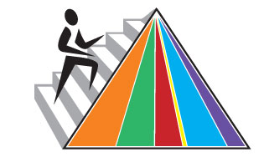
وتترتّب هذه المجموعات في الهرم حسب حجم الحصص المُخصّصة لكلٍ منها من القاعدة لرأس الهرم كما يأتي:
1- مجموعة الحبوب والنشويات:
تحتل قاعدة الهرم، ويُنصح بـ 6-11 حصةً من هذه المجموعة في اليوم؛ وتشتمل على الحبوب المُختلفة ومُنتجاتها، مثل الخبز، والمعكرونة، والأرز. تمدّ هذه المجموعة الجسم بالكربوهيدرات والطّاقة اللازمة للقيام بنشاطاته، بالإضافة إلى الفيتامينات, الألياف، والمعادن.
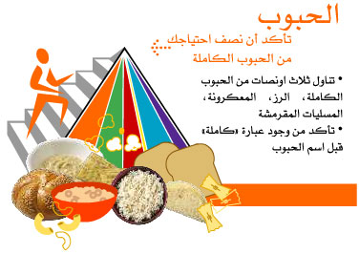

2- مجموعة الخضروات
يُنصح بـ 3-5 حصص من الخضروات يوميّاً. تمدّ هذه المجموعة الجسم بالفيتامينات، كما تمدّه بالمعادن، وهي مصدر للألياف المهمة لصحة الجهاز الهضمي. تمتاز الخضروات بقلّة محتواها من الدهون،
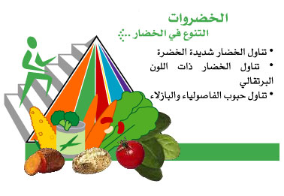
وقذ صُنّفت الخضروات إلى أربعة أنواع:
- الخضراوات النشويّة: مثل البطاطس والذرة.
- البقوليّات: مثل الفاصوليا، والحمص.
- الخضراوات الورقيّة: مثل السبانخ، والبروكلي الغنية بالحديد.
- الخضراوات ذات لون برتقالي: مثل الجزر والبطاطا الحلوة الغنيين بفيتامين A.
- أنواع أخرى من الخضراوات: الخس، والطماطم، والبصل، وغيرها.
ويَنصح الهرم في تعليماته التنويع فيما بينها، والتركيز على تناول الخضراوات الورقية الخضراء والبقوليات أكثر من مرّة في الأسبوع الواحد.

3- مجموعة الفواكه
يُنصح بـ 2-4 حصص من الفواكه أو عصائرها الطبيعيّة يوميّاً، فهي تمد الجسم بكميّة كبيرة من الفيتامينات والمواد المضادة للاكسدة، كما أنها قليلة الدهون والأملاح. يُفضّل تناول ثمار الفاكهة على العصائر للحصول على الألياف الموجودة فيها. كما يُفضّل عدم إضافة السكر للعصائر الطبيعيّة.
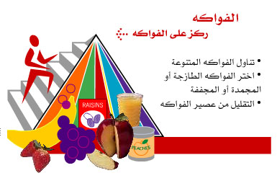

4- مجموعة الحليب ومشتقاته
يُنصح بـ 2- 3 حصص من الحليب ومُشتقّاته، كالأجبان والألبان. تُعتَبر هذه المجموعة مصدراً هاماً للبروتينات والكالسيوم الذي يلعب دورا اساسيا في تكوين العظام والاسنان. اضافة لاحتوائها على فيتامين B12 , D. يُفضّل اختيار أنواع الجبن والألبان قليلة الدهون.
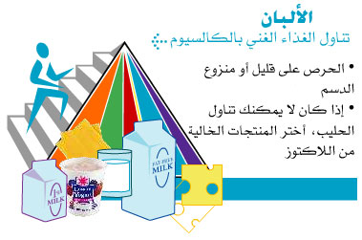

5- مجموعة اللحوم والبقول
يُنصح بـ 2-3 حصص من هذه المجموعة التي تضمّ اللحوم والبيض من مصادر حيوانيّة، كالدجاج والسمك ولحم البقر والخروف والعدس والفاصوليا والمكسرات من مصادر نباتية. وهي مصدر مهم للبروتينات، والكالسيوم، والحديد، والزنك. يُفضّل عند تناول اللحوم التقليل من الدهون قدر المُستطاع، وذلك عن طريق نزع جلد الطيور عند تناول لحومها، وتناول لحوم الأسماك التي تحتوي دهوناً قليلةً. كما يُنصح بعدم الإفراط في تناول صفار البيض الذي يحتوي على نسبةٍ من الكولسترول.
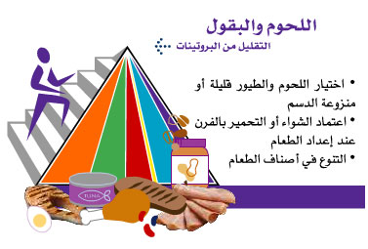
6- مجموعة الدهون والزيوت
خُصّص الجزء الصّغير من رأس الهرم للدّهون والزيوت والسكر، ويُنصَح بتحديد كميتها لانها غنية بالسعرات الحرارية. وتضمّ الزبدة الحيوانيّة والنباتيّة، والزيوت، والكريمة، والحلويات بأنواعها.
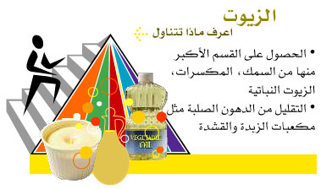

واخيرا ينصح الهرم الغذائي بممارسة الرياضة يوميا او اغلب ايام الاسبوع لمدة نصف ساعة على الاقل.
الارشادات الغذائية
1- ملائمة كمية الغذاء لحاجات الجسم , وحساب كميه الغذاء بالتلاؤم.
2- التنويع في المصادر الغذائية من اجل الحصول على جميع المركبات الغذائية اللازمة للجسم.
3- إستهلاك السوائل مهم , يوصى بالاكثار من شرب الماء.
4- يعتبر الدهن مصدر غذائي غني بالطاقة , يوصى بالتقليل من تناول الاغذية الغنية بالدهون, وخاصة الدهن المشبع و تقليل كميه الاطعمه الحاوية على الكولسترول.
5- زيادة كميه الالياف الغذائية المستهلكة . الخضروات والفواكه والبقوليات والحبوب يوصى بتناولها غير مقشرة .
6- التقليل من إستهلاك الحلويات (من ضمنها المستعملة للتدهين) , وشرب المشروبات المحلاة
7- التقليل من إستعمال الملح والمنتوجات الغذائية التي تحتوي علو نسبة عاليه من الصوديوم (مثل مسحوق الشوربه ).
الهرم الغذائيّ المطوّر
عُدِّل هذا الهرم في عام 2005م، وسُمّي بـ هرمي (My Pyramid) ليصبح أكثر شمولاً وأسهل للاستخدام، حيث ركّز الهرم الجديد على المفاهيم الصحيّة الآتية:

1- التنويع
تغيّر شكل الهرم وأصبحت المجموعات الغذائيّة فيه على شكل أوتاد عموديّة مُلوّنة مُتجاورة؛ دلالةً على أهميّة جميع المجموعات الغذائيّة بنفس الدرجة. ومَثّلت الألوان المختلفة المجموعات الغذائيّة الخمسة والدهون، وأكدّ ذلك على أن الجسم بحاجة إلى أطعمةٍ متنوّعة من جميع الفئات في كل يوم؛ حيث تُساهم جميع المجموعات الغذائيّة معاً لتحقيق النظام الغذائيّ الصحيّ، وقد ضُمَّت مجموعة الزيوت كمجموعة لا يمكن الاستغناء عنها هذه المرة بعدما أثبتت الأبحاث أهميّة أنواع الزيوت المُفيدة للصحة. يُنصح بأن تكون مصادر الدهون من الأسماك والمُكسّرات، والتقليل من الزبدة النباتيّة والحيوانيّة.
2- التوازن
يختلف عرض كلّ وتد من أوتاد المجموعات الغذائيّة حسب حاجة الأفراد من كلٍ من المجموعات الغذائيّة التي تمثّلها، فكلّما زاد العرض كانت حصص تلك المجموعة الغذائيّة خلال اليوم أكبر.
3- الاعتدال
يبدأ كل وتد من قاعدة الهرم وينتهي إلى رأسه؛ دلالةً على أنّ الأغذية في المجموعة الواحدة تختلف جودتها وأهميّتها للصحّة، وكلّما زاد محتوى الطعام من الدهون والسعرات الحراريّة كان مكانه أعلى في الهرم يكون الوتد أضيق؛ أي أنّ الحصة التي يمكن تناولها منه ستكون أقل. وبهذا إيصال لمفهوم الاعتدال في الكميّات حسب مُكوّنات الطّعام وطريقة تحضيره، مثلاً البروكولي المطهوّ على البخار سيكون في قاعدة الهرم، يعلوه مثلاً البروكولي المُحضّر مع زيت الزيتون، ثم البروكولي مع صلصة الجبن، وأخيراً البروكولي المقليّ المُغطّى بالبقسماط.
4- النشاط البدني
أُضيف إلى الهرم رسم لشخص يصعد الدرج وهو يشير بإصبعه إلى قمة الهرم؛ ليكون رمزاً للتشجيع على زيادة النشاط ومُمارسة الرياضة؛ حيث تم إضافة التوصيات بالنسبة للنشاط البدني لتشمل 30 دقيقةً على الأقل من التمارين الرياضيّة في معظم أيام الأسبوع؛ وذلك لتقليل مخاطر الإصابة بالأمراض، مثل أمراض القلب، وارتفاع ضغط الدم، والسكري، والسرطان. و60 دقيقةً من النشاط البدني للمحافظة على الوزن، وحوالي 90 دقيقةً في حالة الرّغبة في إنقاص الوزن الزائد.

5- التخصيص
من ضمن التغيّرات التي حصلت أنّ الهرم أصبح مُخصّصاً أكثر لكل شخص؛ حتى يُخطّط لنظامه الغذائيّ بما يتناسب مع عمره، وجنسه، ومستوى النشاط البدني اليوميّ له. حيث يوجد اثنا عشر مستوىً من السعرات الحراريّة للذكور والإناث الذين تتراوح أعمارهم بين 2-76 سنةً، وبوجود مستويات نشاط ثلاث؛ وهي النشاط القليل، والمُعتدل، والنشط. وتغيّرت مفاهيم الحصص لتُصبح أسهل فهماً وتطبيقاً لعامة الناس، فصارت تتمثّل بوزن الطعام أو حجمه بالكوب بدلاً من عدد حصص كل مجموعة.
6- التحسّن التدريجي
تشير صورة الشخص الذي يصعد الدرج إلى أنّ التغيير للأفضل يكون باتّخاذ خطوات تدريجيّة للوصول إلى صحّة أفضل وغذاء صحيّ متوازن.

الطبق الصحيّ
مع صدور النّسخة الجديدة من المبادئ الغذائيّة التوجيهيّة عام 2011م تم التخلي عن شكل الهرم واستُبدل بشكل الطبق الدائريّ الأبسط والأسهل لفهم الأفراد وبمختلف الأعمار. وكان الشعار الذي يحمله: طبقي الصحيّ, يتكوّن طبقي الصحيّ من أربعة أقسام بالألوان البرتقالي، والأخضر، والبنفسجي، والأحمر، بالإضافة إلى اللون الأزرق على الجانب. يُمثّل كل لون مجموعة من المجموعات الغذائيّة، مُوضّحاً بذلك نموذجاً لمُكوّنات الوجبة الصحيّة المُتنوّعة.
من أهمّ المفاهيم التي ركز عليها طبقي الصحيّ ما يأتي:
1- التركيز على التنويع، والكميّة، والتغذية: تناوُل كميّة مُناسبة من السعرات الحرارية بناءً على العمر، والجنس، والطول، والوزن، ومستوى النشاط البدني، واختيار أطعمة مُتنوّعة من جميع المجموعات الغذائيّة في تحضير وجبة الطّعام.
2- اختيار الأطعمة والمشروبات التي تحتوي كميات أقلّ من الدهون المُشبّعة، والصوديوم، والسُكريّات المُضافة؛ وذلك عن طريق استخدام مُلصقات الطعام، وقراءة مُكوّناته من هذه العناصر، والتقليل منها قدر المستطاع؛ لتقليل فرص الإصابة بالسُمنة، وأمراض القلب، وارتفاع ضغط الدم، والسُكريّ.
3- القيام بالتغييرات الصّغيرة نحو تحقيق نمط غذائيّ أكثر صحة:
- جعل نصف مُحتويات الطبق من الفواكه والخضروات.
- التركيز على تناول ثمار الفواكه كاملةً.
- التنويع في أصناف الخضار المُتناوَلة.
- جعل نصف الحبوب المُتناوَلة من الحبوب الكاملة.
- اختيار أنواع الألبان قليلة أو خالية الدسم.
- التنويع في مصادر الحصول على البروتين.
- الحصول على الكميّة المُناسبة من الطعام والشراب وعدم الإفراط بذلك.
- دعم الطعام الصحيّ للجميع: حيث يقوم كلٌ بدوره من مَنبره في دعم النظام الغذائيّ الصحيّ.

الفرق بين الهرم الغذائي القديم والهرم الغذائي الجديد

1- الحبوب: أوصى هرم الغذاء القديم بتناول 6 إلى 11 حصص من الخبز أو الأرز أو الحبوب أو المعكرونة، أما الهرم الغذائي الجديد فيوصي باستخدام الحبوب التي تأتي من مصادر حبوب كاملة، كما يوصي بكمية معينة بالأوقية بناءً على عدد السعرات الحرارية التي يستهلكها الفرد.
2- الفاكهة والخضروات: يوصي هرم الغذاء القديم بتناول 2 إلى 4 حصص من الفاكهة، و3 إلى 5 حصص من الخضار يوميًا، بينما يوصي الهرم الجديد بتغيير نوع الفواكه والخضروات التي تستهلكها وتخصيص الكمية بناءً على عدد السعرات الحرارية المستهلكة.
3- الألبان: يوصي الهرم الغذائي الجديد بتناول 3 أكواب من منتجات الألبان الخالية من الدهون أو قليلة الدسم كل يوم، أما هرم الطعام القديم ينصح بتناول 2 إلى 3 حصص من الحليب أو الجبن أو اللبن يوميًا.
4- اللحوم: وفقًا لهرم الغذاء القديم يجب أن تستهلك 2 إلى 3 مصادر من اللحوم أو السمك أو الدواجن أو البيض أو المكسرات يوميًا، هرم الغذاء الجديد يوصي بتناول 5.5 أوقية من اللحوم الخالية من الدهن واللحوم والمأكولات البحرية، كما يوصي بعدم قلي اللحم.
5- الزيوت والدهون: الاختلاف الأكثر أهمية بين الهَرمين هو الاهتمام بالزيوت في الهرم الجديد، فالهرم القديم يشير إلى استهلاك الدهون والزيوت والحلويات بشكل ضئيل، أما الهرم الجديد يقدم تفاصيل محددة حول الزيوت التي يجب أن تستهلكها، فينصح بأن تأتي معظم الزيوت من السمك والمكسرات والخضروات، وأن تحد من تناول الزبدة والسمن.

